2 bachiller |  | T I C S | ARDUINO
 | PROYECTOS ARDUINO Y S4A |  |  | PROYECTO nº
 |  |  |  | 7
Componentes:

Título: Práctica 6.El proyecto consiste en probar la fotoresistencia LDR.
WEB: https://www.luisllamas.es/medir-nivel-luz-con-arduino-y-fotoresistencia-ldr/

Materiales:

Imagen (es) de montaje (s):
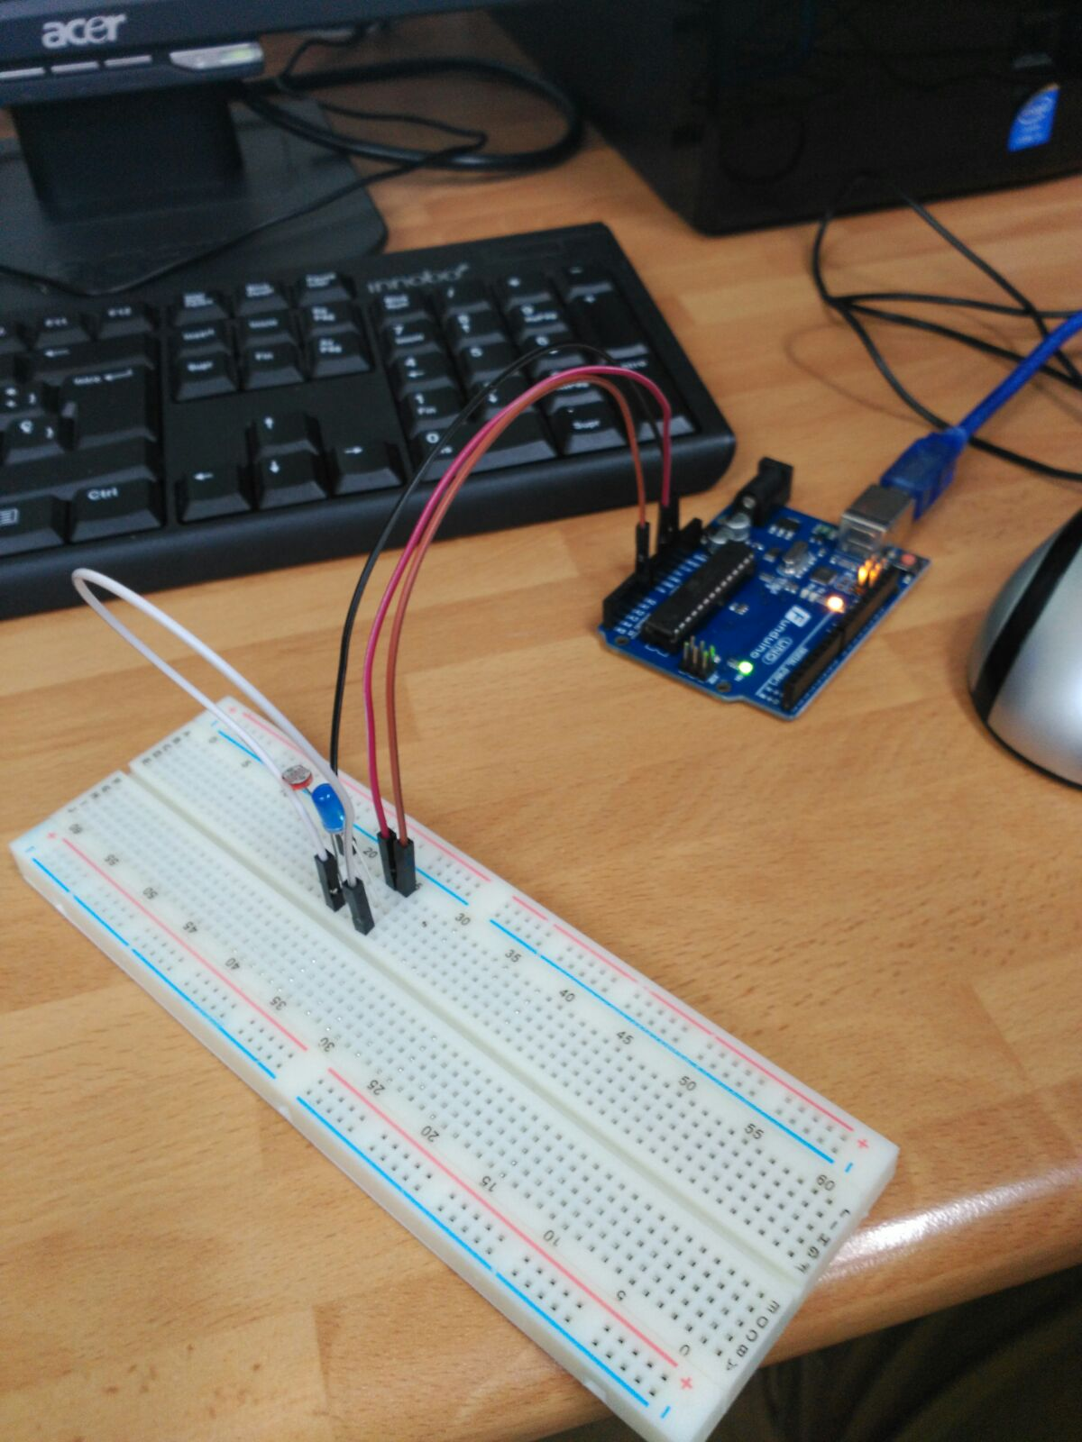

Código arduino. | Explicación  El LDR cambia su valor de resistencia, es decir, es variable, dependiendo de la cantidad de luz que recibe. De esta manera, si recibe mucha luz, la luz se iluminará, mientras que si recibe poca, dejará de iluminar.
  1  2  3  4  5  6  7  8  9  10  11  12  13  14  15  16  17  18  19  20 | const int LEDPin = 13;  const int LDRPin = 2;  void setup()  {  pinMode(LEDPin, OUTPUT);  pinMode(LDRPin, INPUT);  }  void loop()  {  int value = digitalRead(LDRPin);  if (value == HIGH)  {  digitalWrite(LEDPin, HIGH);  delay(50);  digitalWrite(LEDPin, LOW);  delay(50);  }  }

